Temat dnia dzisiejszego: „Znam mój kraj”

Cele:
- Budzenie przywiązania do swojego kraju
- Kształtowania umiejętności rozpoznawania hymnu Polski, jako symbolu narodowego
- Rozwijanie zainteresowania krajem, w którym mieszkamy

Propozycje do realizacji tematu:
- Mazurek Dąbrowskiego – słuchanie hymnu Polski. Kształtowanie umiejętności rozpoznawania hymnu Polski jako symbolu narodowego, rozwijanie umiejętności uważnego słuchania muzyki.
- „Co to jest Polska?” – słuchanie wiersza Cz. Janczarskiego oraz rozmowa na temat jego treści i ilustracji do wiersza.

Co to jest Polska?
Czesław Janczarski

– Co to jest Polska? –
spytał Jaś w przedszkolu.
Polska – to wieś
i las
i zboże w polu,
i szosa, która pędzi
do miasta autobus,
i samolot, co leci
wysoko nad tobą.
Polska – to miasto,
strumień i rzeka,
i komin fabryczny,
co dymi z daleka,
a nawet obłoki,
gdy nad nami mkną.
Polska to jest także
twój rodzinny dom.
A przedszkole?
Tak – i przedszkole,
i róża w ogrodzie,
i książka na stole.
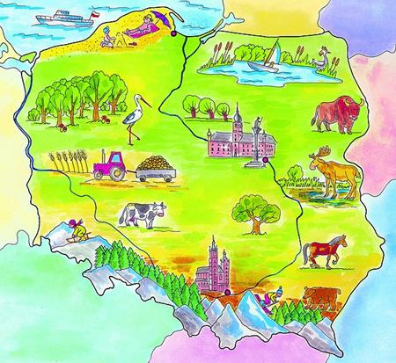

Rodzic rozmawia z dzieckiem na temat wiersza, dziecko mówi, o jakim kraju była mowa
w wierszu. Rodzic wyjaśnia słowo ojczyzna. Pokazuje dziecku, gdzie na mapie, gdzie są góry, morze, rzeka Wisła. Dziecko odpowiada na pytania rodzica: Jakie pytanie zadał Jaś
w przedszkolu?; Co to jest Polska według autora wiersza?

- Dla chętnych – wspólne wykonanie z rodzicem pracy „Moja ojczyzna” – zabawa plastyczna. Rodzic przygotowuje dla dziecka kontur Polski. Dziecko w środku konturu maluje to, o czym poprzednio rozmawiało z rodzicem, tzn. czym według niego jest ojczyzna. Kuleczkami zrobionych z niebieskiej krepiny wykleja bieg rzeki Wisły.

